**1er. SKITCH RECURSOS CS_07_03_CO**

**Correcciones en la media: Los inicios de la Edad Moderna**

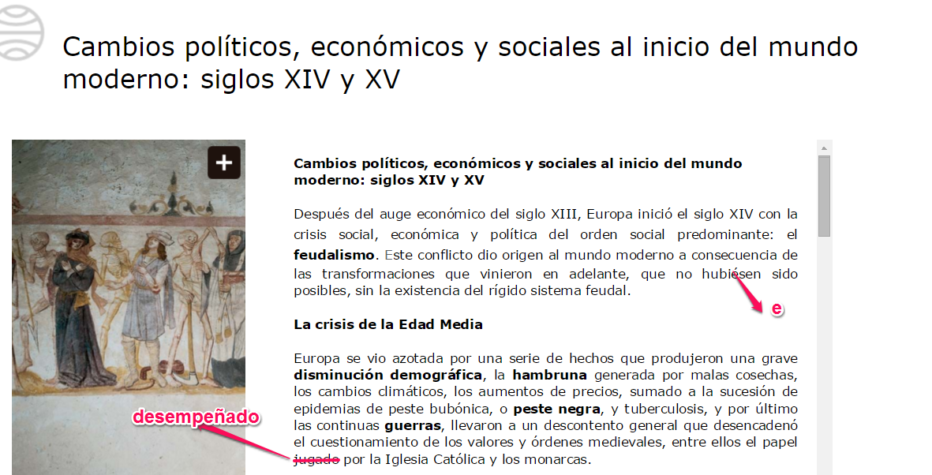**2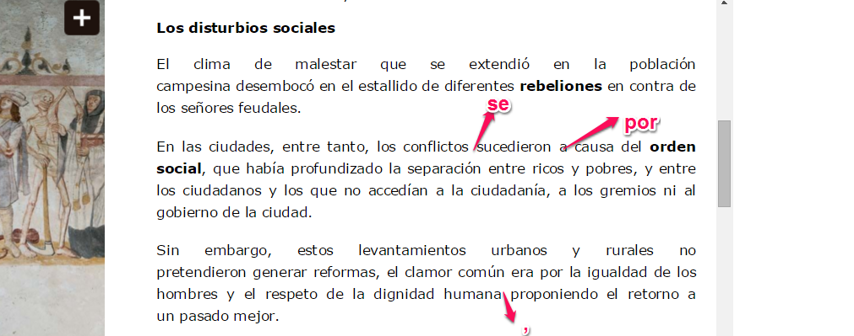3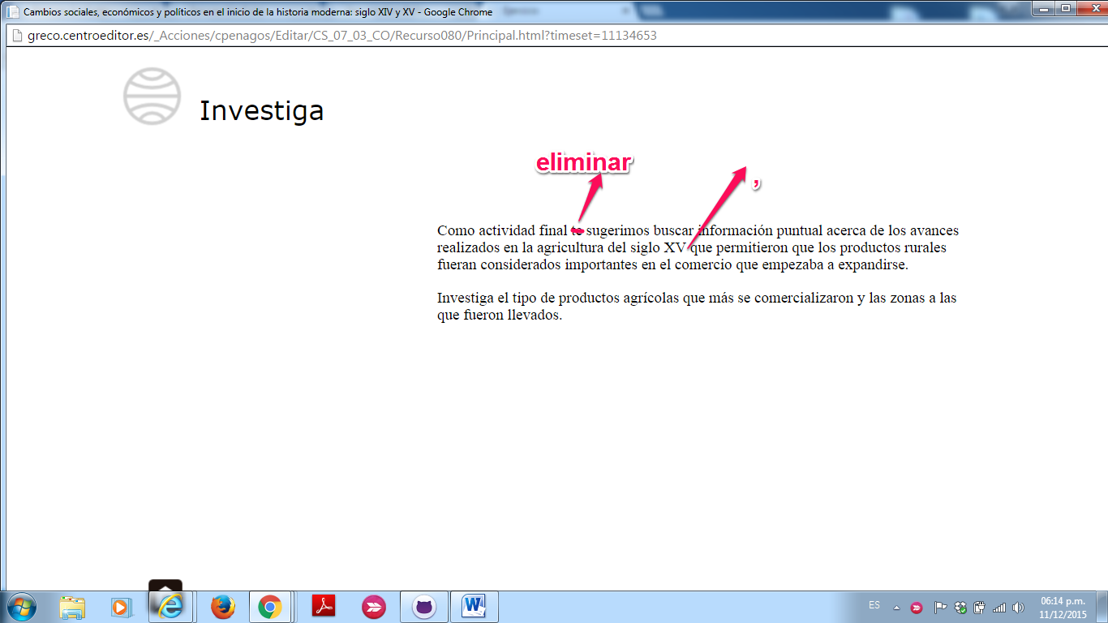4 La importancia del Descubrimiento de América**

